16.05.2020.Алгебра 8 класс Повторение.
Тема урока : Преобразование рациональных выражений.
Повторить п.3.-п.7.
Решить :
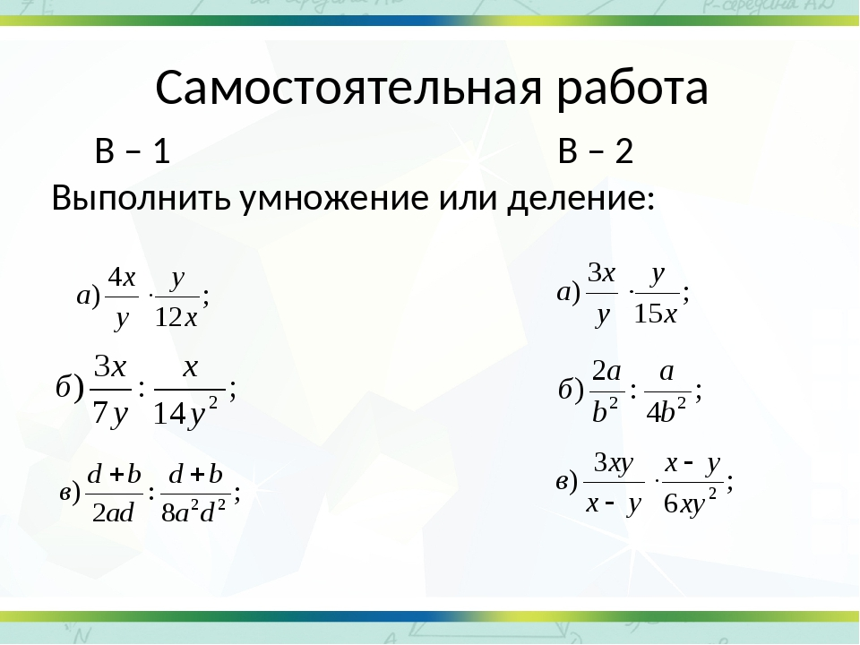
№1 (б,в),№3. Д/з №1(а),2,4.
